Условные графические обозначения, применяемые в схемах
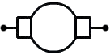
-обмотка якоря электрической машины постоянного тока;
-обмотка независимого или параллельного возбуждения;
-обмотка последовательного возбуждения;
-обмотка добавочного полюса;
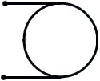
-обмотка возбуждения синхронного генератора;

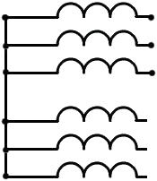

-обмотки статора синхронного генератора;

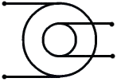
-синхронный возбудитель;
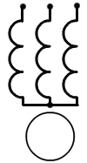

-асинхронный двигатель;

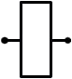

-катушка реле, контактора или вентиля;

-замыкающий контакт;

-размыкающий контакт;

-контакт с дугогашением;
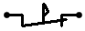
-контакт реле с механической защелкой;
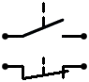

-контакты неэлектрического реле;

- 1 -
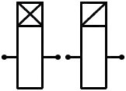
-катушки реле времени;

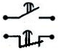
-контакты реле времени;

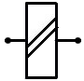
-катушка реле заземления;

-автоматический выключатель;

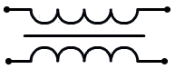
-трансформатор;

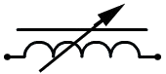
-индуктивный датчик;

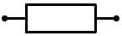
-резистор постоянный;
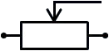

-резистор переменный;
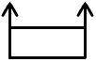
-шунт амперметра;

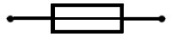
-предохранитель;
-кнопка с самовозвратом;
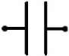
-конденсатор;
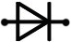
-диод;
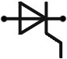
-тиристор;

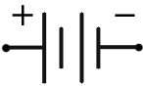
-аккумуляторная батарея;

- 2 -
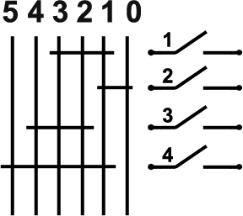

-контроллер машиниста;

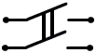
-двухполюсный выключатель;

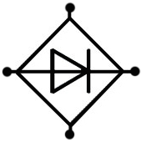

-блок диодов;

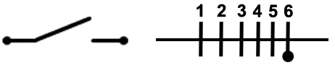
-блок-контакт крана машиниста;

-штепсельное соединение;


-соединение на корпус тепловоза;
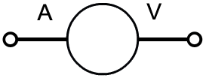
-контрольно-измерительные приборы;

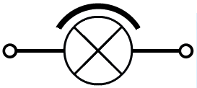
-прожектор;

-соединение проводов;
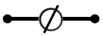
-соединение проводов на клемовой рейке под пультом машиниста;
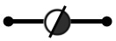
-соединение проводов на клемовой рейке правой аппаратной камеры;
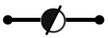
- соединение проводов на клемовой рейке левой аппаратной камеры;
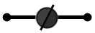
- соединение проводов на клемовой рейке дизеля;

-сигнал буксования;
- 3 -
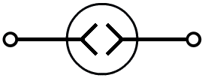
-бытовая розетка;

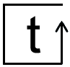
-датчик температуры;
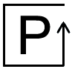
-датчик давления;
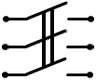

-трехполюсный выключатель;

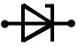
-опорный диод (стабилитрон);
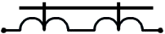
-трансформатор постоянного тока;

-трансформатор постоянного напряжения;
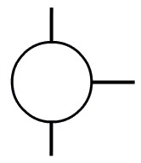

-указатель воды (масла);

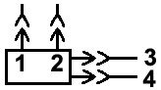
-блок;

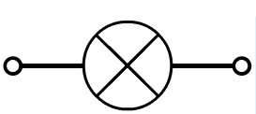
-лампа освещения (сигнальная);

